**Banco de Dados – Introdução ao SQL com MySQL: Manipule e consulte dados   
– Micro-certificação - ALURA**

**Aula 01 - Consolidando o seu conhecimento**

Chegou a hora de você seguir todos os passos realizados por mim durante esta aula. Caso já tenha feito, excelente. Se ainda não, é importante que você execute o que foi visto nos vídeos para poder continuar com a próxima aula.

1) Acesse o seu Browser e busque por MySQL Downloads. Acesse o link <http://www.mysql.com/downloads>

2) Procure pelo link MySQL Community Edition (GPL) / Community (GPL) downloads.

3) Vá para MySQL on Windows (Installer & Tools) / Downloads.

4) Clique em MySQL Installer.

5) Clique no botão de download ao lado da opção Windows (x86-32 Bits), MSI Installer (mysql-installer-web-community-8.0.15.0.msi).

6) Faça um login no site da Oracle. Se você não possuir um login, faça um cadastro.

7) Após o Login, clique em Download Now.

8) Execute o programa que foi baixado.

9) Clique em I Accept the license terms e depois em Next.

10) Escolha a instalação Developer Default. Clique em Next duas vezes.

11) Clique em Execute para o download e instalação do banco e seus componentes.

12) Clique em Next duas vezes.

13) Mantenha a escolha StandAlone MySQL Server / Classic MySQL Replication.

14) Mantenha as propriedades padrões do serviço e da porta de comunicação. Clique Next.

15) Mantenha a opção Use Strong Encryption for Authentication .... Clique em Next.

16) Inclua a senha do usuário root duas vezes. Clique em Next.

17) Mantenha as propriedades padrões. Clique em Next.

18) Clique Execute para iniciar a instalação.

19) Sempre selecione Next e Finish na medida que outras caixas de diálogo forem sendo exibidas. Se houver a pergunta sobre a senha do usuário root digite a senha configurada anteriormente na instalação.

20) Automaticamente o Workbench será aberto. Clique na conexão que está configurada. Você então acessará o ambiente com o MySQL no ar.

Nesta aula, aprendemos:

* Conhecemos um pouco da história do SQL como linguagem de banco de dados relacional;
* Vimos um pouco da história e características do banco de dados MySQL;
* Aprendemos a instalar o MySQL e o Workbench.

**Aula 02 - Consolidando o seu conhecimento**

Chegou a hora de você seguir todos os passos realizados por mim durante esta aula. Caso já tenha feito, excelente. Se ainda não, é importante que você execute o que foi visto nos vídeos para poder continuar com a próxima aula.

1) Acesse o Workbench.

2) No canto esquerdo temos uma estrutura em forma de árvore onde vemos o banco de dados, ou esquemas.

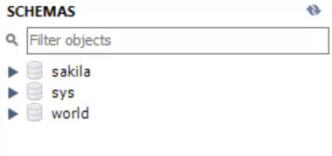

3) Abrindo um dos banco de dados podemos ver alguns dos seus componentes.

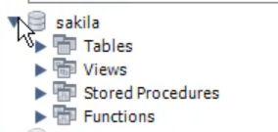

4) No menu do Workbench, temos o botão "+ SQL" onde uma área de edição será criada para que possamos incluir os comandos de SQL para gerenciar nossos bancos de dados.

5) Efetue um duplo clique no banco de dados World. Depois, execute o seguinte comando na área de edição:

SELECT * FROM CITY;

6) Clique em:

3.png

E a consulta é executada.

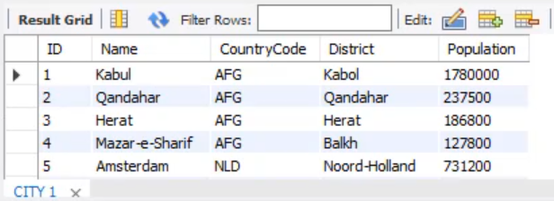

7) Digite, abaixo, um novo comando:

SELECT * FROM COUNTRY;

8) Clique em:

5.png

E as duas consultas serão executadas.

9) Se você selecionar uma área com alguns comandos e clicar em:

6.png

Somente aquele comando selecionado é que será executado.

10) Caso o comando esteja errado, abaixo você verá o resultado de cada execução.

11) Vamos criar um banco de dados. Para isso, crie um novo script no Workbench e digite:

CREATE DATABASE SUCOS;

12) Execute o comando. Note que o banco de dados é criado.

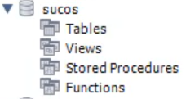

13) Podemos criar o banco de dados através de um assistente. Para isso, clique com o botão da direita do mouse sobre uma área qualquer onde fica a lista dos bancos de dados.

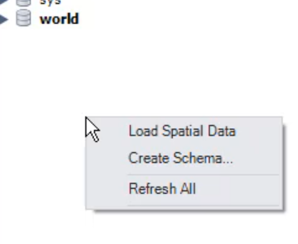

E selecione Create Schema.

14) Inclua o nome do banco de dados (ex: Sucos2).

15) Clique em Apply.

16) O comando SQL é exibido. Clique novamente em Apply e o novo banco é criado.

17) Podemos apagar o banco de dados. Execute o comando:

DROP DATABASE SUCOS;

18) Note que o banco não mais aparece na lista de bancos de dados.

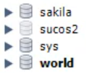

19) Se escolhermos a base sucos2, com o botão da direita do mouse, podemos também apagar o banco clicando em Drop Schema.

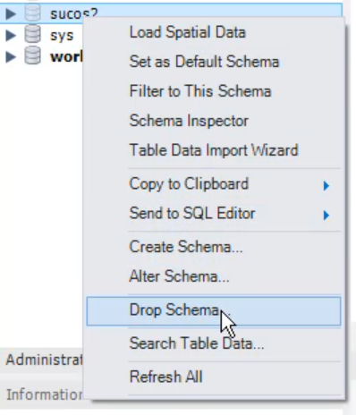

20) É possível acessar o MySQL por linha de comando. Vá para o subdiretório c:\Program Files\MySQL\MySQL Server 8.0\bin

21) Digite o comando:

mysql -h localhost -u root -p

Tecle enter e depois inclua a senha.

22) Digite o comando:

CREATE DATABASE sucos;

Se você for conferir no Workbench verpa que o banco de dados sucos foi acrescido à lista de bancos disponíveis.

23) Para executar uma consulta no banco exemplo world digite:

USE world; <ENTER>

SELECT * FROM city; <ENTER>

Onde <ENTER> significa teclar a tecla Enter.

24) Verá que a lista de cidades são listadas.

25) Para sair digite:

exit

Nesta aula, aprendemos:

* A acessar e navegar pelo Workbench;
* A criar um banco de dados por linha de SQL ou pelo assistente;
* Como apagar um banco de dados por linha de SQL ou pelo assistente;
* Como acessar uma tabela por linha de comando ou pelo assistente;

**Aula 03 - Consolidando o seu conhecimento**

Chegou a hora de você seguir todos os passos realizados por mim durante esta aula. Caso já tenha feito, excelente. Se ainda não, é importante que você execute o que foi visto nos vídeos para poder continuar com a próxima aula.

1) Acesse MySQL Workbench.

2) Crie a tabela de cliente digitando o comando abaixo:

CREATE TABLE tbcliente

( CPF VARCHAR (11) ,

NOME VARCHAR (100) ,

ENDERECO1 VARCHAR (150) ,

ENDERECO2 VARCHAR (150) ,

BAIRRO VARCHAR (50) ,

CIDADE VARCHAR (50) ,

ESTADO VARCHAR (2) ,

CEP VARCHAR (8) ,

IDADE SMALLINT,

SEXO VARCHAR (1) ,

LIMITE_CREDITO FLOAT ,

VOLUME_COMPRA FLOAT ,

PRIMEIRA_COMPRA BIT )

3) Execute o comando e depois atualize a árvore do Workbench para observar a nova tabela criada.

4) Podemos criar tabela pelo assistente. Botão da direita do mouse sobre Tables, abaixo do banco de dados Sucos, e escolha Create Table.

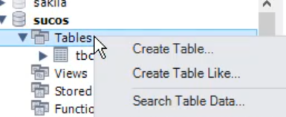

5) Digite o nome da tabela como tbProduto.

6) Inclua os campos conforme mostrado abaixo:

PRODUTO VARCHAR(20)

NOME VARCHAR(150)

EMBALAGEM VARCHAR(50)

TAMANHO VARCHAR(50)

SABOR VARCHAR(50)

PRECO_LISTA FLOAT

7) Clique no botão Apply.

8) Verifique o comando a ser executado. Clique em Apply novamente e a tabela é criada.

9) A tabela pode ser apagada. Para isso digite o comando para criar novas tabelas:

CREATE TABLE tbcliente2

CPF VARCHAR (11) ,

NOME VARCHAR (100) ,

ENDERECO1 VARCHAR (150) ,

ENDERECO2 VARCHAR (150) ,

BAIRRO VARCHAR (50) ,

CIDADE VARCHAR (50) ,

ESTADO VARCHAR (2) ,

CEP VARCHAR (8) ,

IDADE SMALLINT,

SEXO VARCHAR (1) ,

LIMITE_CREDITO FLOAT ,

VOLUME_COMPRA FLOAT ,

PRIMEIRA_COMPRA BIT );

CREATE TABLE tbcliente3

( CPF VARCHAR (11) ,

NOME VARCHAR (100) ,

ENDERECO1 VARCHAR (150) ,

ENDERECO2 VARCHAR (150) ,

BAIRRO VARCHAR (50) ,

CIDADE VARCHAR (50) ,

ESTADO VARCHAR (2) ,

CEP VARCHAR (8) ,

IDADE SMALLINT,

SEXO VARCHAR (1) ,

LIMITE_CREDITO FLOAT ,

VOLUME_COMPRA FLOAT ,

PRIMEIRA_COMPRA BIT );

10) Foram criadas duas tabelas. Agora vamos apaga-las. A primeira por comando:

DROP TABLE TB_CLIENTES3;

11) Pelo assistente basta com o botão da direita do mouse sobre o nome da tabela TB_CLIENTES2:

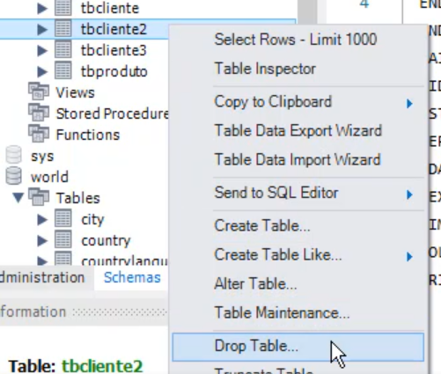

Nesta aula, aprendemos:

* Os tipos de dados que compõem uma tabela;
* Como criar uma tabela, tanto por script como por assistente;
* Como apagar uma tabela.